为什么学shell脚本？
——批处理，既是命令语言也是一种程序设计语言

新建文件不可能有执行权限，最大只能为666
新建文件时，指定权限
普通用户cj=0002，看最后3位，跟文件的权限之和为6，所以cj的新建文件的权限为664；root的umask=0022，所以新建文件的权限为644

Linux架构：内核 shell（桥梁） 应用程序（vi，gcc）

Shell命令的种类：
当用户执行命令时并没有指定用什么shell命令，可以通过显示所用的命令类型；在sh脚本中的可以指定用什么shell来指定，！不能省略，省略则为注释

Shell脚本语法
- 区分大小写：
- 不用定义类型，脚本都是后期绑定数据类型
- =两边不能有空格
- 所有的语句都是命令开头
- Echo：输出$a
- 命令在shell脚本里
- ‘ 可以屏蔽一切特殊字符，而”不行
- 反引号`是命令置换符，可以嵌套很多命令
- 函数调用与命令的调用相同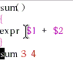$之后的参数为调用者所传的参数
- 交互式命令read：如read a，将输入的值放入a中
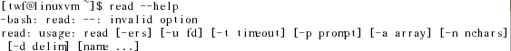
- 查找命令：从磁盘上搜索 man find帮助。格式：Find 路径 按什么查找

